Задача 1. Мужчина-дальтоник женился на женщине – носительнице цветовой слепоты. Можно ли ожидать в этом браке здорового сына? Дочь с цветовой слепотой? Какова вероятность одного и другого события?
Решение: вспомним, что цветовую слепоту вызывает рецессивный ген, который принято обозначать латинской буквой d. Соответственно, доминантная аллель, определяющая нормальное различие цветов человеком – D. Таким образом, у женщин может быть три разных комбинации генов: X^{D}X^{D} – здоровые, X^{D}X^{d} – носительницы и X^{d}X^{d} – страдающие дальтонизмом.
У мужчин возможны два варианта: X^{D}Y – здоровые и X^{d}Y – больные.
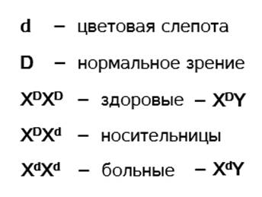
Записываем генотипы родителей. Они нам известны из условия задачи.
Записываем гаметы, которые будут образовывать родительские формы: гетерозиготная по данному признаку женщина будет давать два типа гамет, мужские гаметы также будут двух типов.
Определяем генотипы детей.
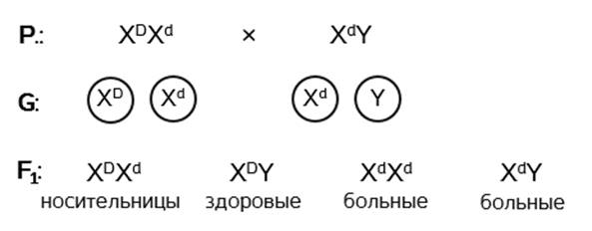
Делаем вывод о том, что половина девочек может быть носительницами дальтонизма, а другая половина – больными. Половина сыновей от этого брака здоровые, вторая половина - страдающие цветовой слепотой.
Ответ: от этого брака можно ожидать здорового сына и дочь с цветовой слепотой. Вероятность одного и другого события – 25 %.
Задача 2. У родителей, имеющих нормальное зрение, две дочери с нормальным зрением, а сын – дальтоник. Каковы генотипы родителей?
Решение: родители имеют нормальное зрение, значит мы точно знаем генотип отца. У матери может быть два варианта генотипа – либо доминантная гомозигота, то есть здоровая, либо гетерозигота, то есть носительница. Но нам известно, что у этой пары родился сын – дальтоник. Который мог получить ген d только с икс хромосомой матери. Делаем вывод о том, что мать является носительницей гена дальтонизма.
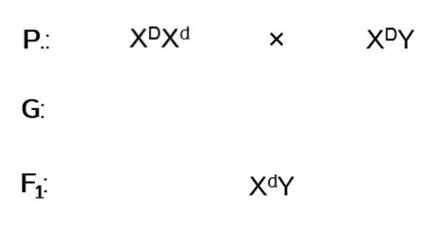
Ответ: мать гетерозиготна по данному признаку, у отца в генотипе присутствует доминантная аллель гена.
Задача 3. У человека гемофилия детерминирована сцепленным с полом рецессивным геном h. Мать и отец здоровы. Их единственный ребёнок страдает гемофилией. Кто из родителей передал ребёнку ген гемофилии?
Решение: доминантная алель H определяет нормальную свёртываемость крови. Рецессивная – h – вызывает заболевание.
Эта задача аналогична предыдущей. Так как по условию родители ребёнка здоровы, значит икс хромосома отца будет содержать ген H. А в генотипе матери будет содержаться как доминантная аллель этого гена, так и рецессивная. Таким образом, все девочки этой семьи будут здоровыми. Больным может быть только мальчик, получивший половую хромосому с геном h от своей матери.
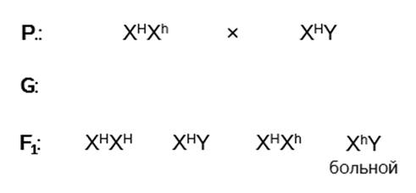
Ответ: ген гемофилии ребёнку передала мать.
Задача 4. Отец девушки страдает гемофилией, а мать имеет нормальную свёртываемость крови и происходит из семьи, благополучной по этому заболеванию. Девушка выходит замуж за здорового юношу. Что можно сказать об их дочерях и сыновьях?
Решение: рассуждаем, какими могут быть генотипы девушки и юноши.
Молодой человек здоров, значит его генотип мы знаем однозначно. У девушки отец страдает гемофилией, значит от него она получила ген, вызывающий это заболевание. Мать девушки происходит из семьи, благополучной по этому заболеванию, значит мы с большой долей вероятности можем утверждать, что от матери девушка получила ген H.
Записываем гаметы, которые образуют родительские формы и возможные генотипы детей.
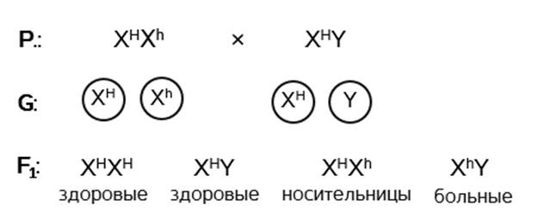
Определяем их фенотипы. Как видим, все девочки здоровы, но половина из них будут носительницами. А родившиеся мальчики могут быть как здоровыми, так и больными с вероятностью 50 %.
Ответ: все дочери здоровы, но половина из них – носительницы гемофилии. Половина мальчиков больны, а половина – здоровы.
Задача 5. Какие дети могут родиться от брака гемофилика с женщиной, страдающей дальтонизмом, а в остальном имеющей благополучный генотип?
Записываем генотип женщины. Поскольку она страдает дальтонизмом, значит это рецессивная гомозигота по генам, определяющим цветовое зрение. В остальном -благополучный генотип – значит она доминантная гомозигота по генам, определяющим свёртываемость крови.
По условию задачи мужчина – гемофилик. В его икс хромосоме будет содержаться h. Допустим также, что он не страдает дальтонизмом, поскольку не указано обратное.
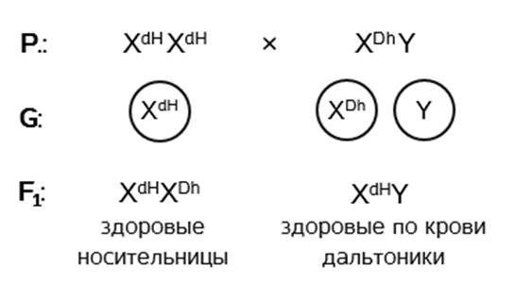
Записываем возможные генотипы детей и определяем их фенотипические признаки: девочки здоровы по зрению и по крови, но являются носительницами обоих заболеваний. Мальчики – здоровые по крови дальтоники.
Ответ: от этого брака могут родиться здоровые девочки – носительницы гемофилии и не страдающие гемофилией мальчики-дальтоники.
Задача 6. У человека классическая гемофилия наследуется как сцепленный с X-хромосомой рецессивный признак. Альбинизм у человека обусловлен аутосомным рецессивным геном. У одной супружеской пары, нормальной по этим двум признакам, родился сын с обеими аномалиями. Определите генотип родителей и ребёнка.
Вводим буквенные обозначения генов.
Обозначим буквой a рецессивный ген альбинизма. A – наличие пигмента.
Записываем генотипы родителей. Нам известно, что они нормальные по обоим признакам, значит будут нести два доминантных гена. Для определения их аллелей обратимся к генотипу ребёнка. Поскольку он страдает обеими аномалиями, значит это рецессивная гомозигота по гену альбинизма, а в икс хромосоме содержится h. Возвращаемся к генотипам родителей. Гены альбинизма ребёнок получил от обоих, а икс хромосому с рецессивным геном гемофилии – от матери.
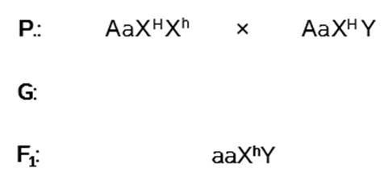
Ответ: мать ребёнка гетерозиготна по гену альбинизма и гетерозиготна по гену гемофилии, отец гетерозиготен по гену альбинизма и содержит доминантную аллель гена, отвечающего за свёртываемость крови.
Задача 7. Расстояние между генами гемофилии и дальтонизма – 9,8 морганид. Здоровая девушка, мать которой дальтоник, а отец-гемофилик, выходит замуж за здорового мужчину. Определите, какова вероятность (в процентах) появления в этой семье сыновей, страдающих двумя заболеваниями одновременно.
Решение: определяем генотипы родителей. Будем внимательны при этом, так как правильная запись условия – это уже практически решённая задача. Итак, одну икс хромосому девушка получила от матери, другую – от отца. Вместе с хромосомой матери она получила ген дальтонизма, а с хромосомой отца – ген гемофилии. Ну а поскольку девушка здорова, значит вторые аллели этих генов будут доминантными. С девушкой разобрались, а с юношей всё просто – он здоров.
Записываем гаметы, которые дают родительские формы. Гены дальтонизма и гемофилии расположены в одной хромосоме. Поэтому дигетерозиготная родительская особь будет давать два типа некроссоверных гамет – X^{H}d и X^{h}D. По условию задачи гены гемофилии и дальтонизма расположены на расстоянии 9,8 морганид, значит между ними происходит кроссинговер с частотой 9,8 %. Таким образом, появляются кроссоверные гаметы X^{H}D и X^{h}d. Их общее количество – 9,8 %, а каждой из них – 4,9 %.
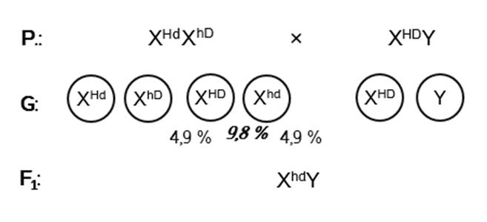
Итак, в задаче спрашивается, какова вероятность появления в этой семье сыновей, страдающих двумя заболеваниями одновременно. Поскольку гамет с обоими рецессивными генами – 4,9 %, значит и вероятность рождения сыновей с двумя заболеваниями – 4,9 %.
Ответ: вероятность появления в семье сыновей, страдающих двумя заболеваниями одновременно – 4,9 %.

